Мы едины – пока помним!
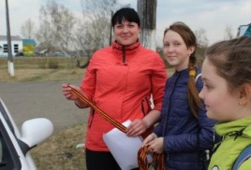
8 мая в селе Самара стартовала такая важная и такая нужная акция «Георгиевская ленточка». Эта лента - символ Победы , мужества, бесстрашия и самопожертвования. Символ нашей памяти и нашей благодарности всем героям Великой Отечественной Войны. Акция была организованна Самарским отделением ЗРМОО «Лидеры». Неравнодушная молодежь и дети на улицах села раздавали всем желающим Георгиевские ленты, разъясняли историю происхождения данной традиции и правила ношения лент, а так же поздравляли жителей с наступающим праздником Великой Победы. Раздавать простой символ, чтобы сказать победителям «спасибо», начали еще в 2005 году. Эта акция становится хорошей традицией, общей данью памяти и уважения к ветеранам. Мы едины – пока помним!

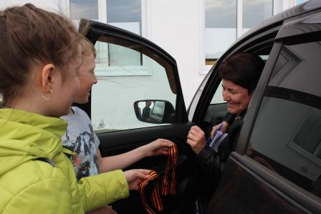

Специалист Самарского ДК
Александра Безносова

